Міністерство освіти і науки України
Національний університет «Львівська політехніка»
Кафедра систем штучного інтелекту



Звіт

Звіт
про виконання лабораторних та практичних робіт блоку № 1
На тему: «Розробка та середовище розробки. Програмування: алгоритм, програма, код.»
з дисципліни: «Основи програмування»
до:
Практичних Робіт до блоку № 1

Виконав:
Студент групи ШІ-13
Момоток Артем Вікторович

Тема роботи:
Розробка та середовище розробки. Програмування: алгоритм, програма, код.

Мета роботи:
Завантажити та налаштувати середовище розробки Visual Studio Code, встановити та підключити компілятори й дебагер (gcc, g++, gdb), налаштувати системи контролю версій Git та GitHub, ознайомитись із механізмом Pull Request, налаштувати таск-менеджер Trello, опанувати Draw.io та опанувати створення блок-схем (Flowcharts). Ознайомитись із системами числення, виконати практичні завдання з переведення чисел із десяткової системи в двійкову та додавання двійкових чисел. Вивчити основи мови С++, розробити, запустити та налагодити перші програмні коди у робочому середовищі й оформити звіт про виконану роботу.

Теоретичні відомості:
- Теоретичні відомості з переліком важливих тем:
- Тема №1: Основні поняття мови С/С++.
- Тема №2: Середовище розробки Visual Studio Code.
- Тема №3: Життєвий цикл розробки.
- Тема №4: FlowCharts та Draw.io.
- Тема №5: Git та Github.
- Тема №6: Платформа Algotester.
- Тема №7: Таск-менеджер Trello.
- Тема №8: Linux Console Commands.

- Індивідуальний план опрацювання теорії:
- Тема №1: Основні поняття мови С/С++.
- Джерела Інформації:
    - Лекції О. Пшеничного
  - Що опрацьовано:
- Ознайомлений з структурою коду програми в мові C++:
бібліотеки, функції, коди повернення

  - Статус: Ознайомлений
  - Початок опрацювання теми: 14.09.2026
  - Звершення опрацювання теми: 24.09.2026

- Тема №2: Середовище розробки Visual Studio Code.
- Джерела Інформації:
- Файл “СШІ ОП - Epic 1 - Environment Configuration”
  - Що опрацьовано:
- Встановив WSL2 та Ubuntu 26.04.01 LTS
- Встановив VS Code та розширення C/C++
- Ознайомився з дебагером
  - Статус: Ознайомлений
  - Початок опрацювання теми: 14.09.2026
  - Звершення опрацювання теми: 24.09.2026
- Тема №3: Життєвий цикл розробки.
- Джерела Інформації:
    - Практичні заняття
    - Інтерактивна розгортка в матеріалах
  - Що опрацьовано:
- Ознайомлений з всіма етапами розробки
- Ознайомлений з етапами компіляції

  - Статус: Ознайомлений
  - Початок опрацювання теми: 14.09.2026
  - Звершення опрацювання теми: 24.09.2026

- Тема №4: FlowCharts та Draw.io.
- Джерела Інформації:
    - Практичні заняття
    - Інтерактивна розгортка в матеріалах
  - Що опрацьовано:
- Ознайомлений з символами блок-схеми
- Навчився працювати з Draw.io створювати схему

  - Статус: Ознайомлений
  - Початок опрацювання теми: 14.09.2026
  - Звершення опрацювання теми: 24.09.2026

- Тема №5: Git та Github.
- Джерела Інформації:
- Файл “СШІ ОП - Epic 1 - Environment Configuration”
  - Що опрацьовано:
- Ознайомлений з Git та його базовими командами
- Авторизувався на GitHub через SSH-ключ
  - Статус: Ознайомлений
  - Початок опрацювання теми: 14.09.2026
  - Звершення опрацювання теми: 24.09.2026

- Тема №6: Платформа Algotester.
- Джерела Інформації:
    - https://algotester.com/en
  - Що опрацьовано:
- Зареєструвався
- Ознайомлений з платформою

  - Статус: Ознайомлений
  - Початок опрацювання теми: 14.09.2026
  - Звершення опрацювання теми: 24.09.2026
- Тема №7: Таск-менеджер Trello.
- Джерела Інформації:
  - https://trello.com
- Що опрацьовано:
- Ознайомлений з Trello
- Працював з дошкою команди
  - Статус: Ознайомлений
  - Початок опрацювання теми: 14.09.2026
  - Звершення опрацювання теми: 24.09.2026
- Тема №8: Linux Console Commands.
- Джерела Інформації:
- Файл “СШІ ОП - Epic 1 - Environment Configuration”
  - Що опрацьовано:
- Ознайомлений з деякими базовими командами Linux
  - Статус: Ознайомлений
  - Початок опрацювання теми: 14.09.2026
  - Звершення опрацювання теми: 24.09.2026

Виконання роботи:

1. Опрацювання завдання та вимог до програм та середовища:
Завдання №1 Theory Education Activities
- Деталі завдання: Опрацювати теоретичні теми
Завдання №2 Requirements management and design activities with Draw.io and Google Docs

- Деталі завдання: Навчитись створювати блок схеми в Draw.io і працювати з Word doc

Завдання №3 Configuration: Trello

- Деталі завдання: Створити акаунт в Trello. Додати свої завдання на дошку команди.

Завдання №4 Configuration: Linux Console Commands

- Деталі завдання: Налаштувати WSL2 консоль на Windows.Навчитись користуватися базовими командами.

Завдання № 5 Configuration: Visual Studio Code

- Деталі завдання: Встановити Visual Studio Code та налаштувати його.
Завдання № 6 Configuration: VSC C/C++ Extensions, IntelliSense, Code Runner
- Деталі завдання: Встановити розширення для мови C/C++. Налаштувати IntelliSense. Запустити свою першу програму.

Завдання № 7 Configuration: GitHub

- Деталі завдання: Створити GitHub аккаунт. Приєднати Git та GitHub. Навчитись створювати репозиторії, пулреквести, пушати та пулати код.
Завдання № 8 Configuration: Git

- Деталі завдання: Встановити Git усередині WSL, налаштувати user.name та user.email, навчитись використовувати базові команди роботи з гілками та комітами.

Завдання № 9 Configuration: Algotester

- Деталі завдання: Створити Algotester аккаунт. Приєднатись до контесту.

Завдання № 10 Configuration: Create Own Git Repo and Exchange Files with Teammate

- Деталі завдання: Створити свій репозиторій. Створити спільний репозиторій з командою та пушнути код.

Завдання № 11 Experimental Exercises Activities – Run First Program

- Деталі завдання: Створити програму «Автономність портативної зарядної станції» і протестувати її.
2. Дизайн та планована оцінка часу виконання завдань:
Програма №1: Автономність портативної зарядної станції
- Блок схема
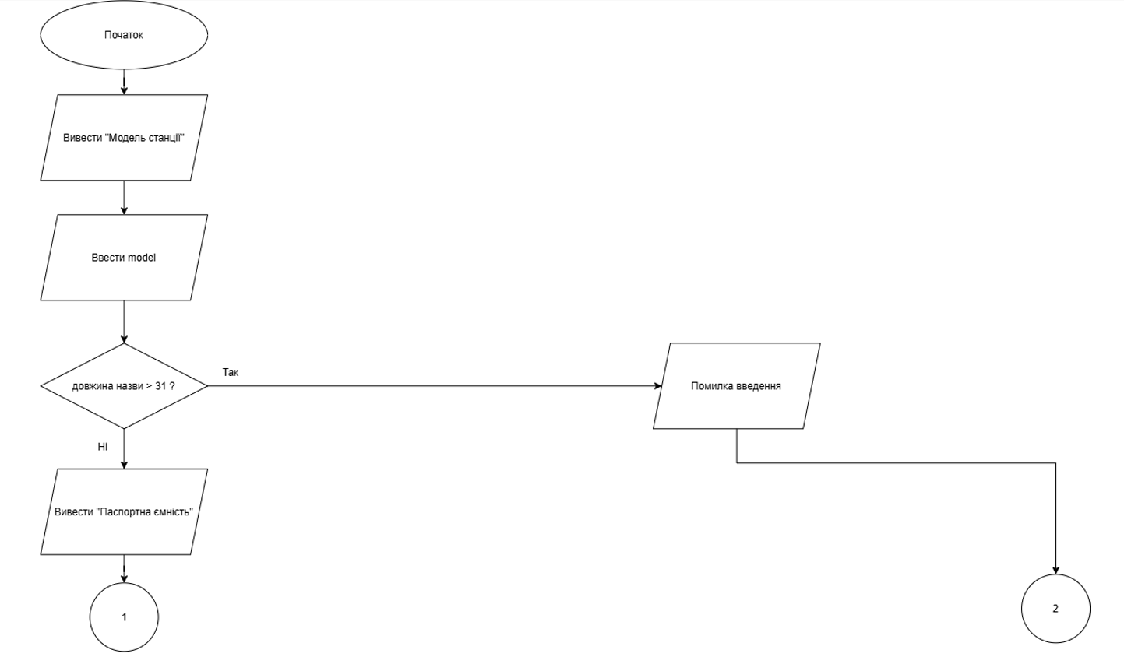

Рис.1 Flowchart part 1
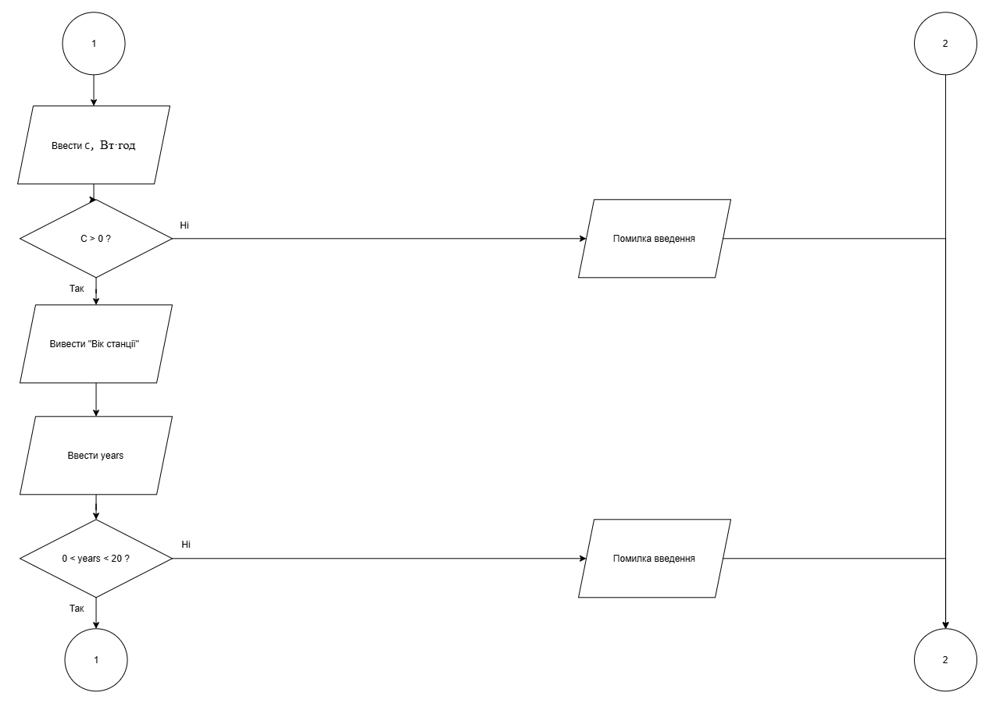
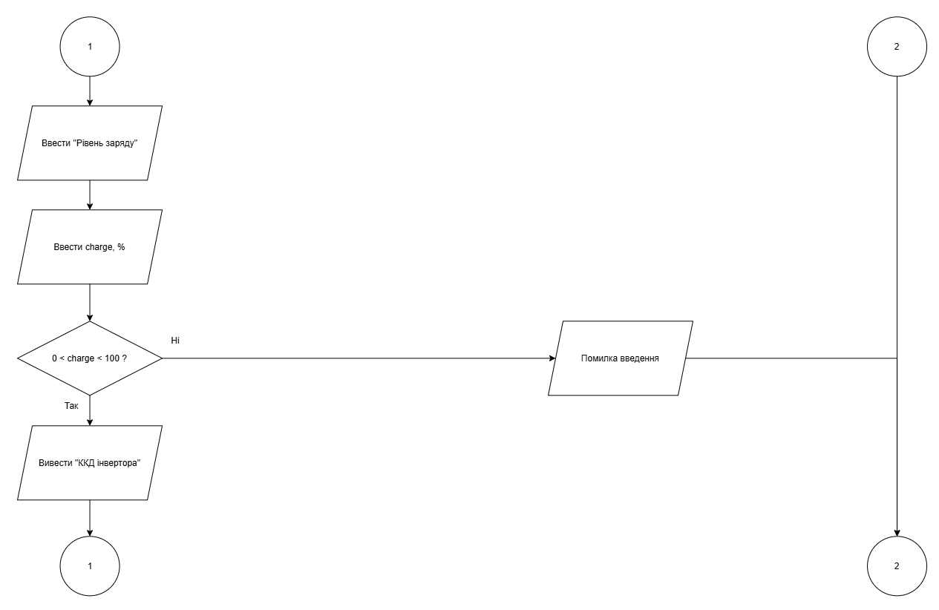
Рис.3 Flowchart part 3
Рис.2 Flowchart part 2

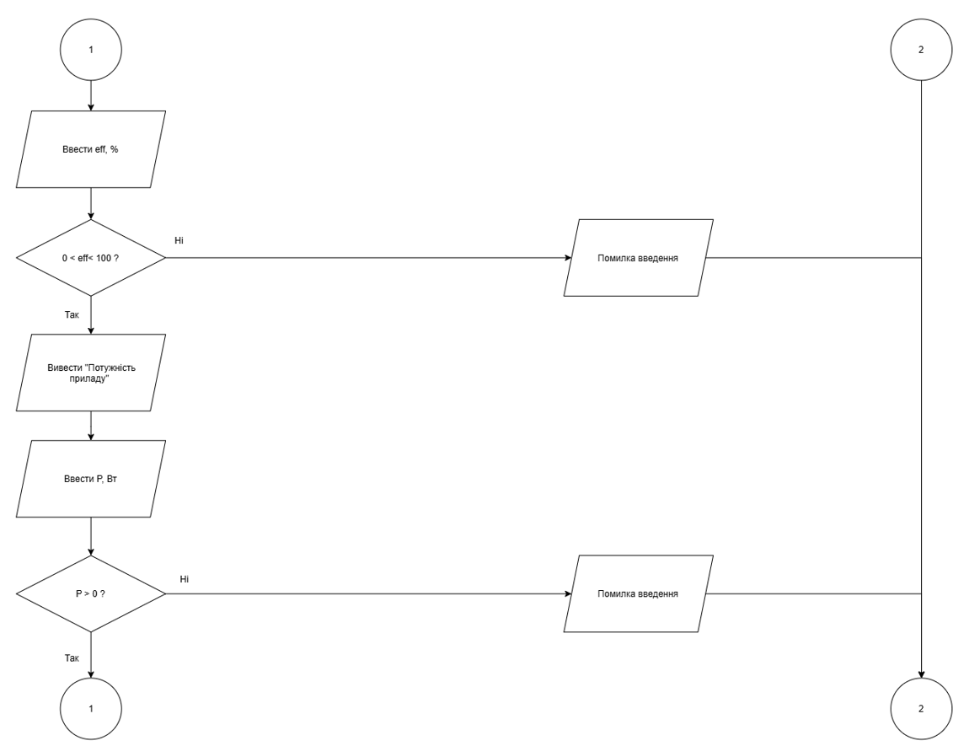
Рис.4 Flowchart part 4
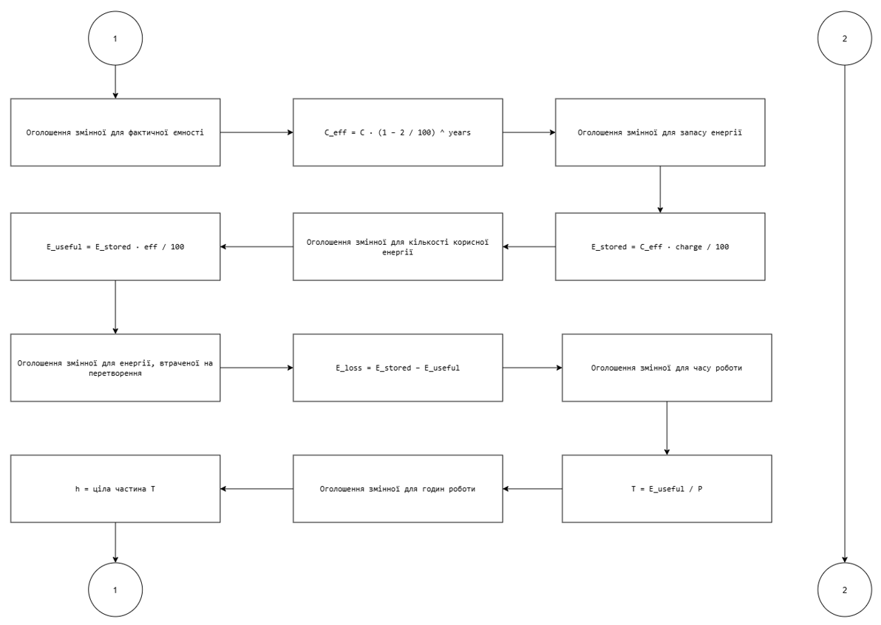
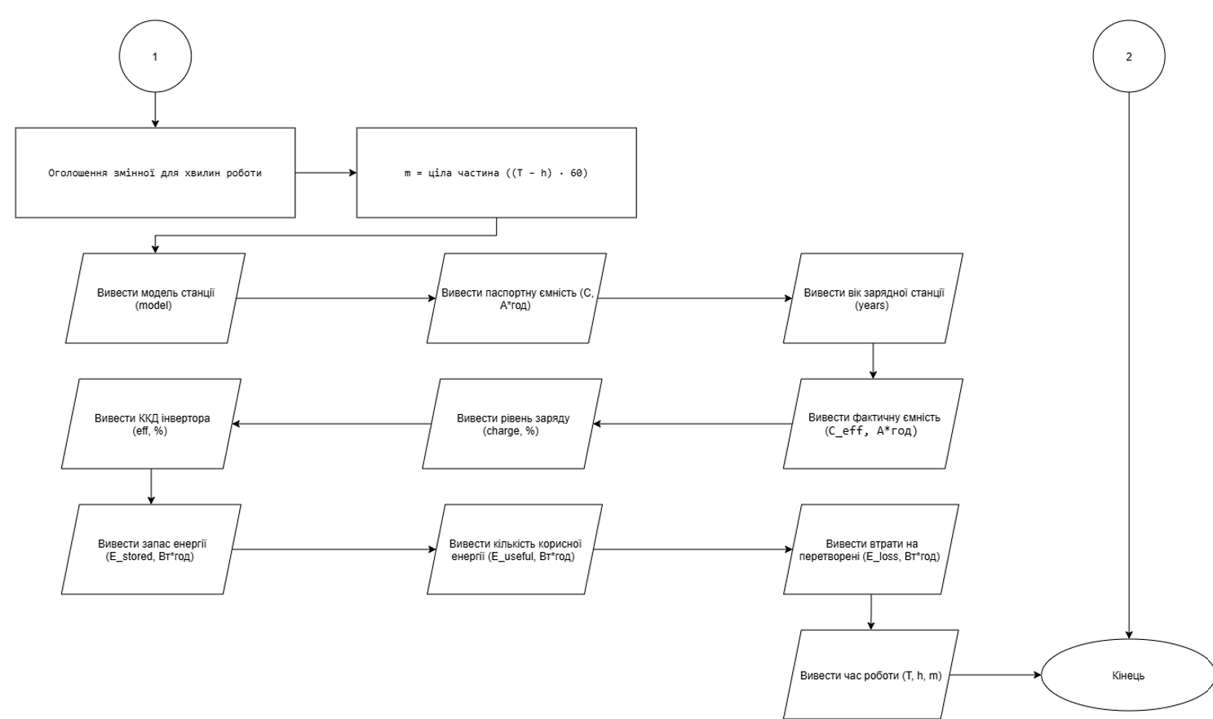
Рис.6 Flowchart part 6

Рис.5 Flowchart part 5
- Планований час на реалізацію: 1,5 год

3. Конфігурація середовища до виконання завдань:

Завдання №2 Requirements management and design activities with Draw.io and Google Docs
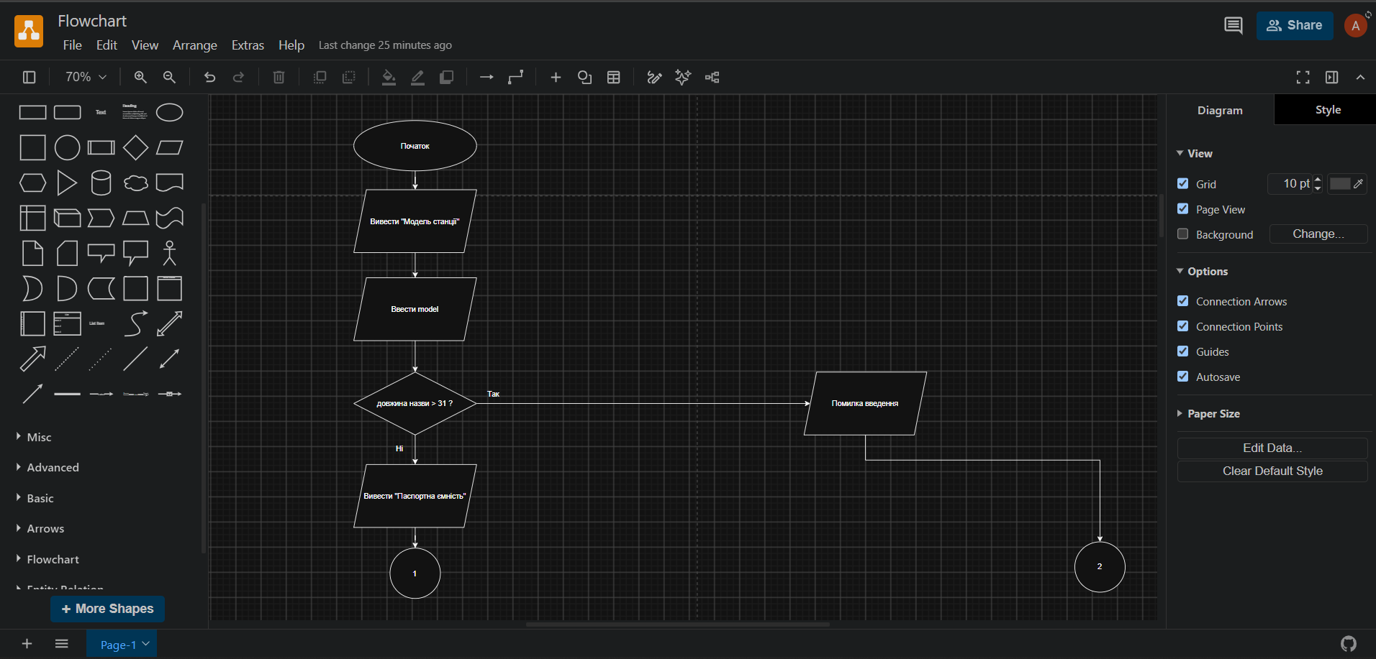
- Навчився створювати блок схеми в draw.io.

Рис.7 Робота в draw.io

Завдання №3 Configuration: Trello
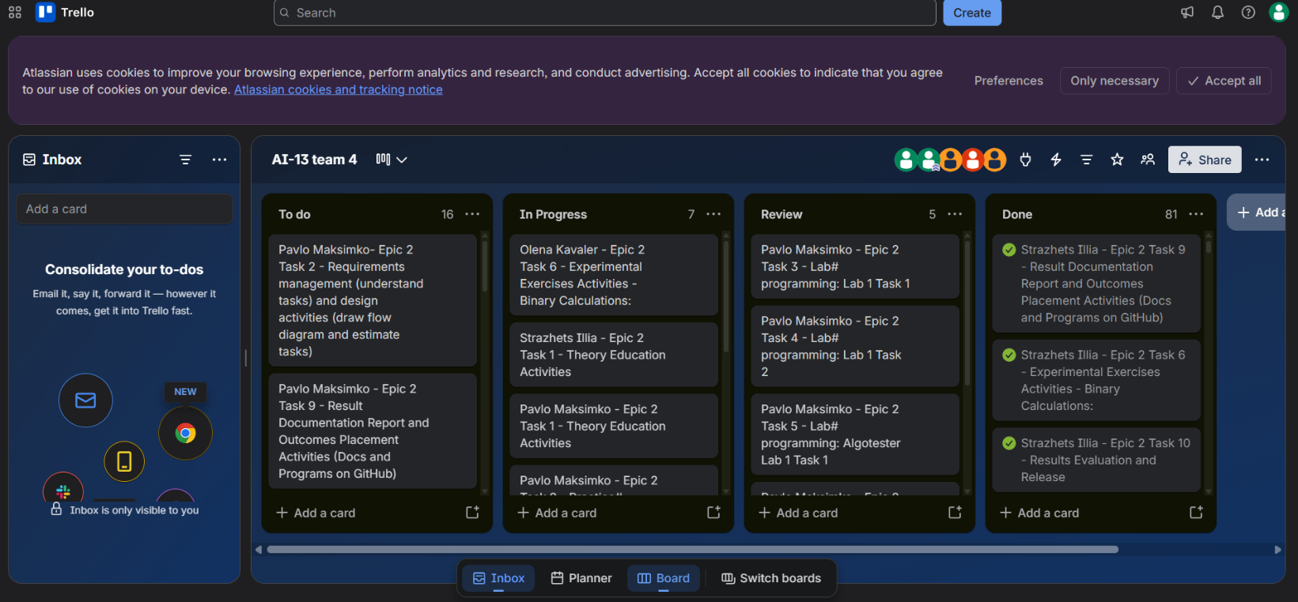
- Зареєструвався в Trello. Додав свої завдання на дошку команди.
Рис.8 Командна дошка в Trello

- Планований час на реалізацію: 15 хв

Завдання №4 Configuration: Linux Console Commands
- Встановив WSL, на нього встановив дистрибутив Ubuntu. Попрактикував базові команди
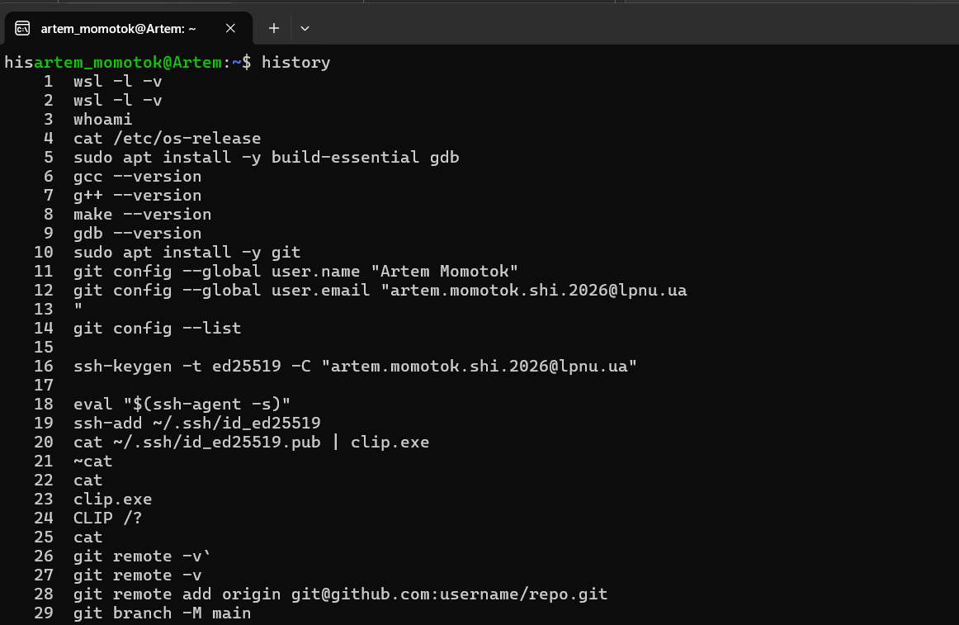
Рис.9 Історія команд в терміналі

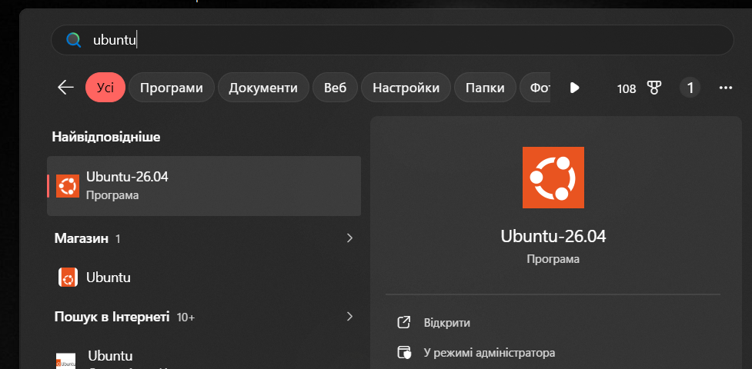
Рис.10 Installed Ubuntu on WSL

Завдання №5 Configuration: Visual Studio Code
- Встановити Visual Studio Code та налаштувати його.

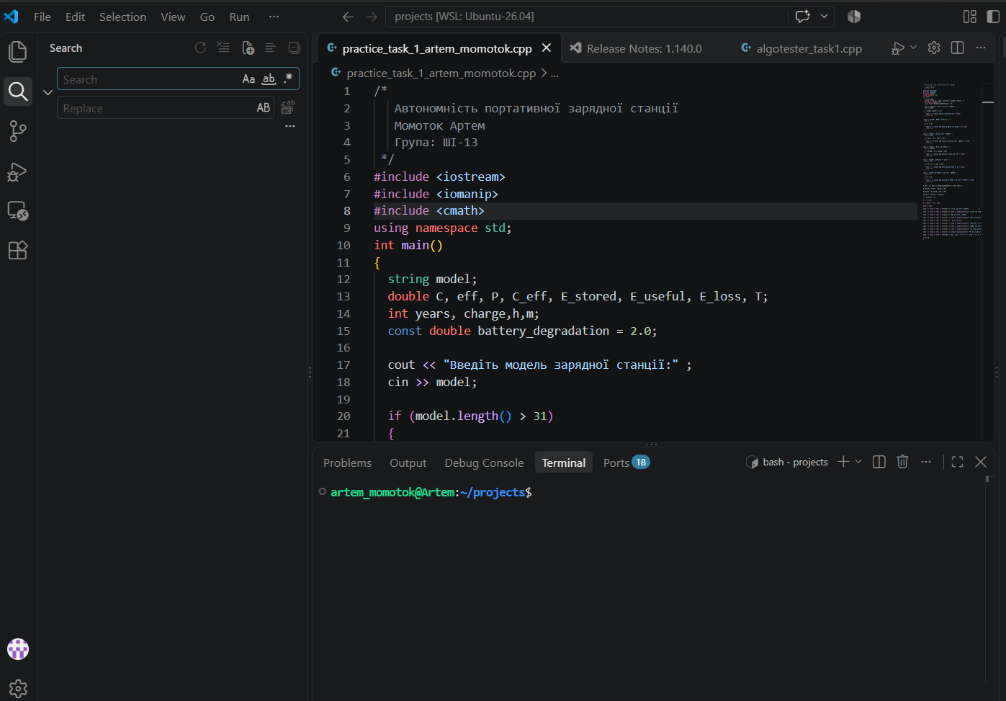
Рис.11 Встановлений VS Code

Завдання № 6 Configuration: VSC C/C++ Extensions, IntelliSense, Code Runner
- Встановив компілятор для С++, розширення для роботи із ним, розширення для роботи з VS Code через WSL

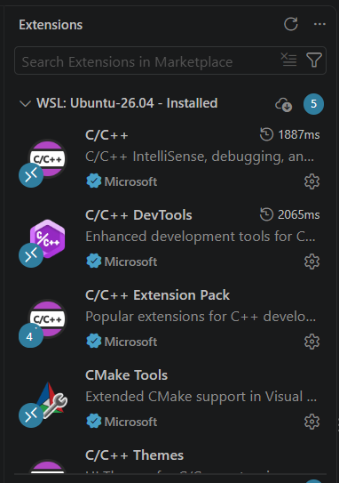
Рис.12 Встановлені розширення на VS Code, підключеному до WSL

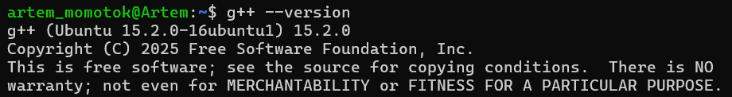
Рис.13 Перевірка версії встановленого компілятора g++

- Планований час на реалізацію: 30 хвилин

Завдання №7 Configuration: GitHub
- Додав свій акаунт на GitHub в університетський репозиторій, створив та налаштував SSH ключ

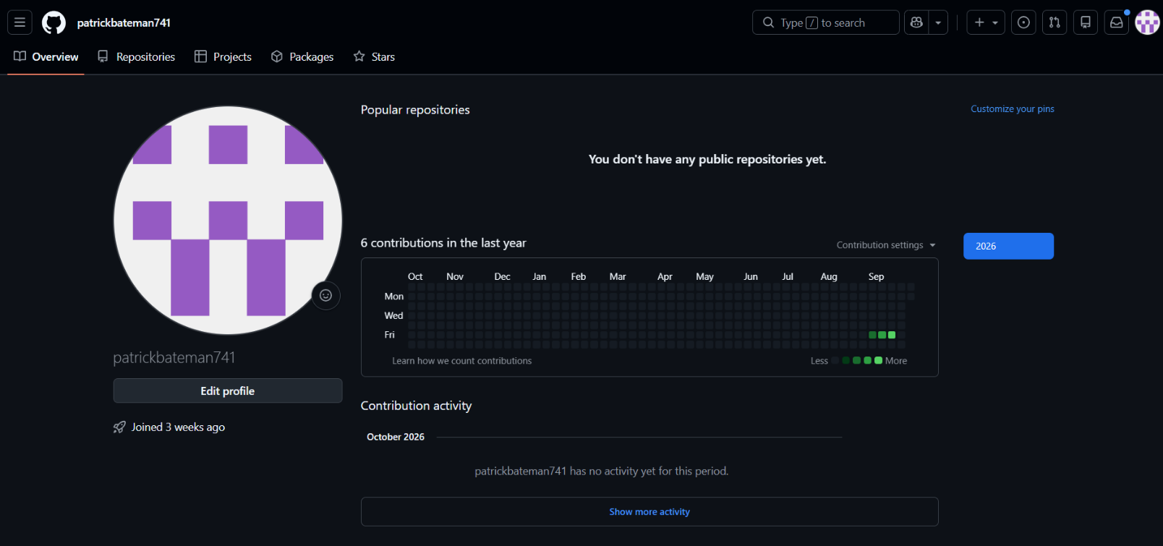

Рис.14 Профіль на GitHub

- Створив SSH-ключ
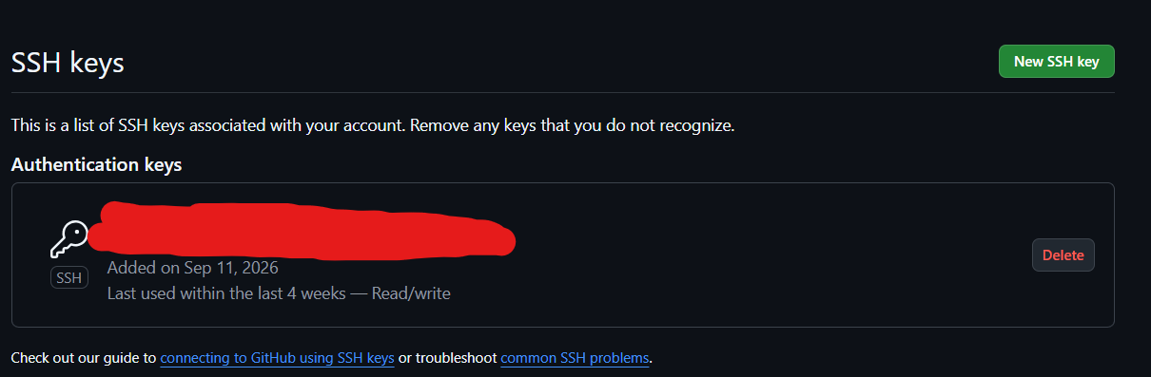

Завдання №8 Configuration: Git
- Встановив та налаштував git, вивчив базові git команди
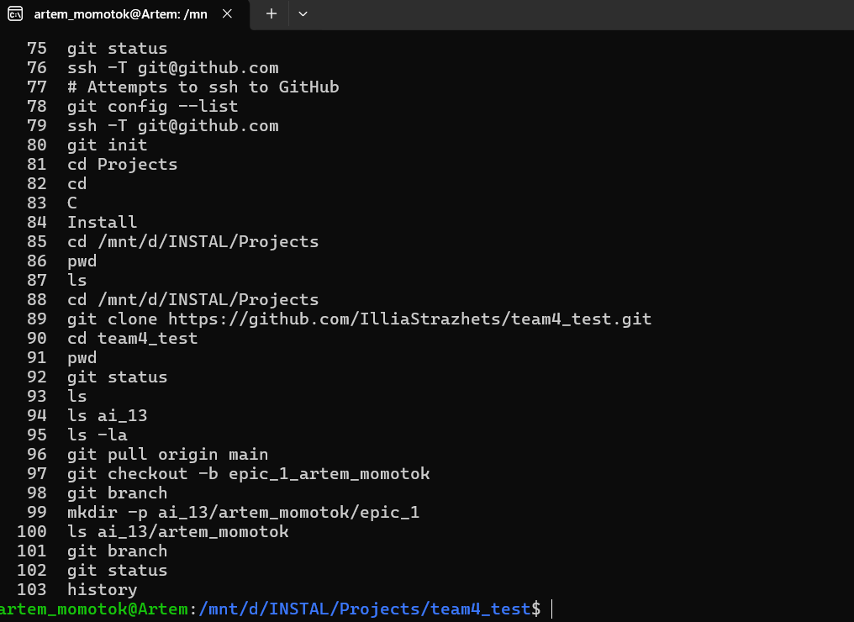
Рис.15 Перевірка версії Git, та використання деяких команд

Завдання №9 Configuration: Algotester
- Зареєструвався на Algotester та виконав одну практичну задачу на ньому

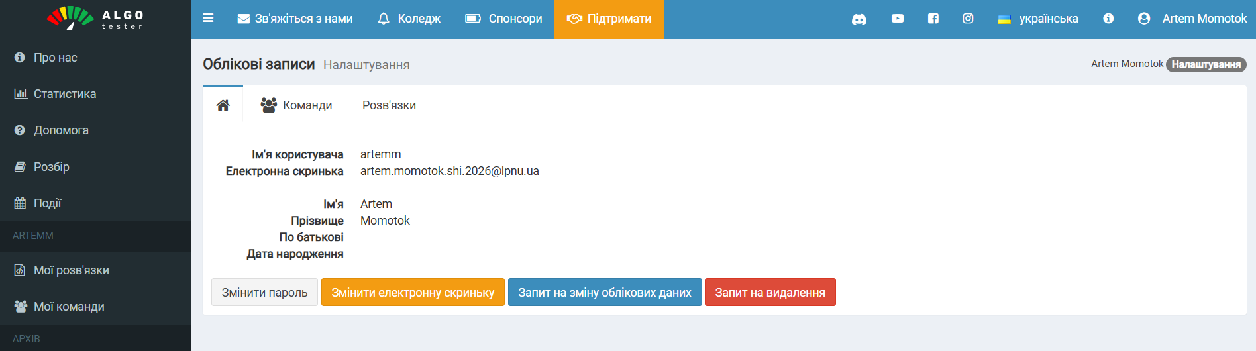
Рис.16 Зареєстрований акаунт на Algotester

Завдання №8 Configuration: Create Own Git Repo and Exchange Files with Teammate

- Створив свій власний, приватний репозиторій
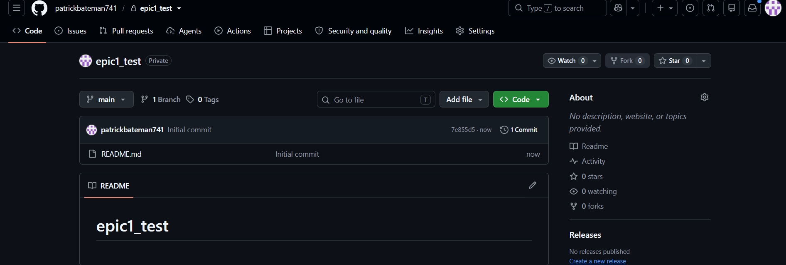
Рис.17 Створений приватний репозиторій

4. Код програм з посиланням на зовнішні ресурси:

Завдання №1 Автономність зарядної станції

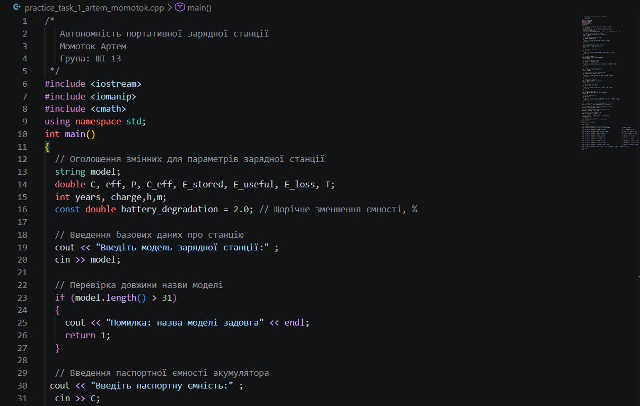
Рис.18 Код до завдання 1 part 1

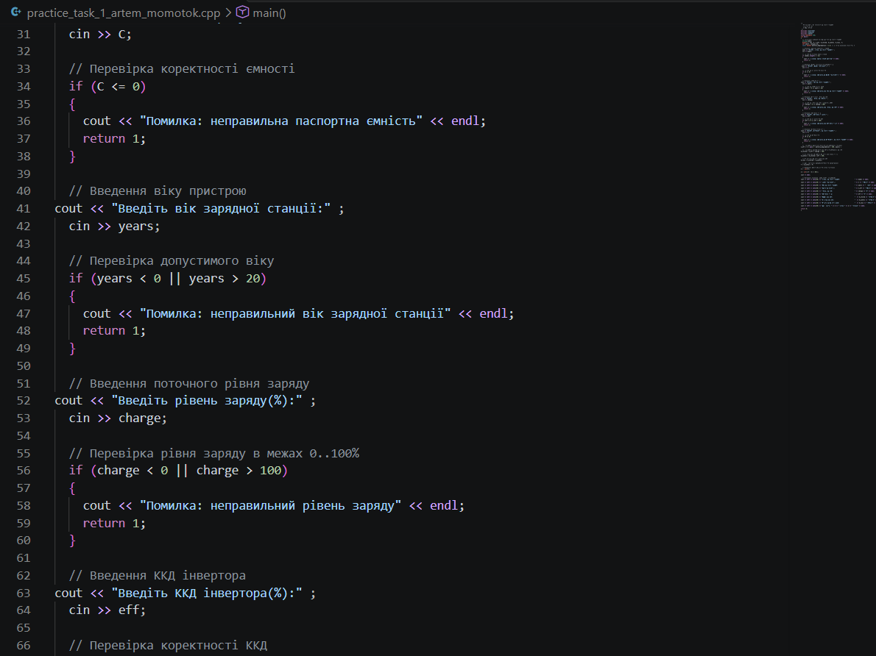

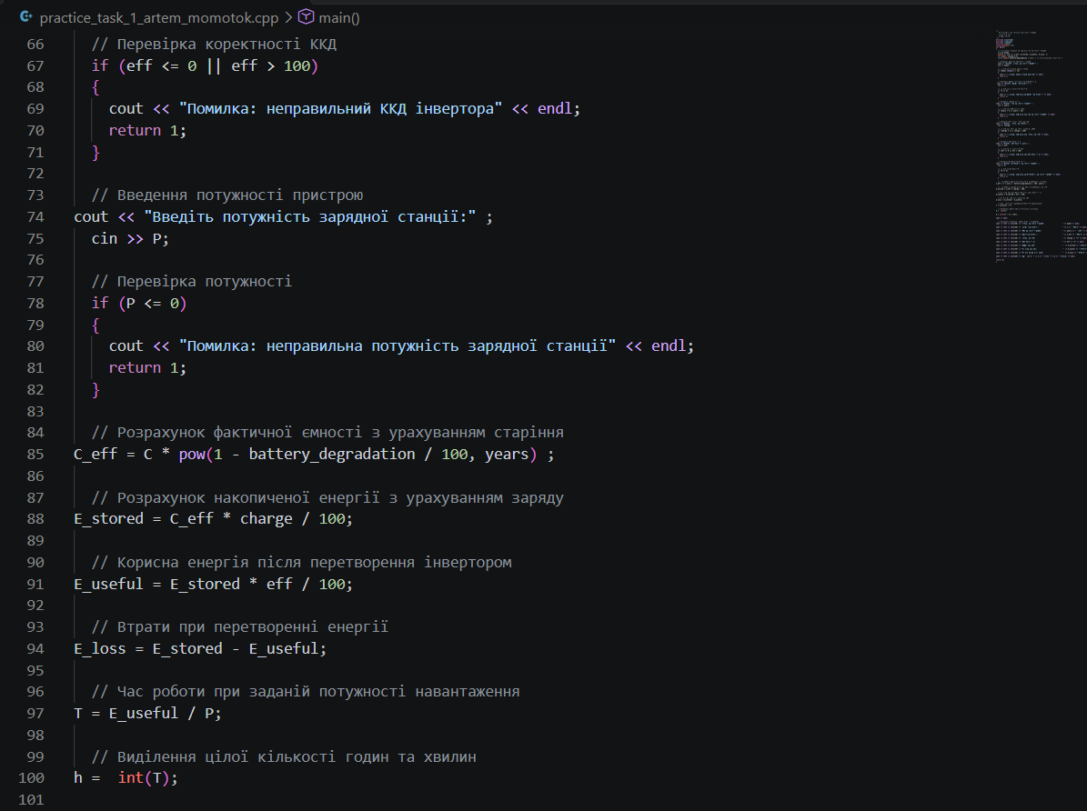
Рис.19 Код до завдання 1 part 2

Рис.20 Код до завдання 1 part 3

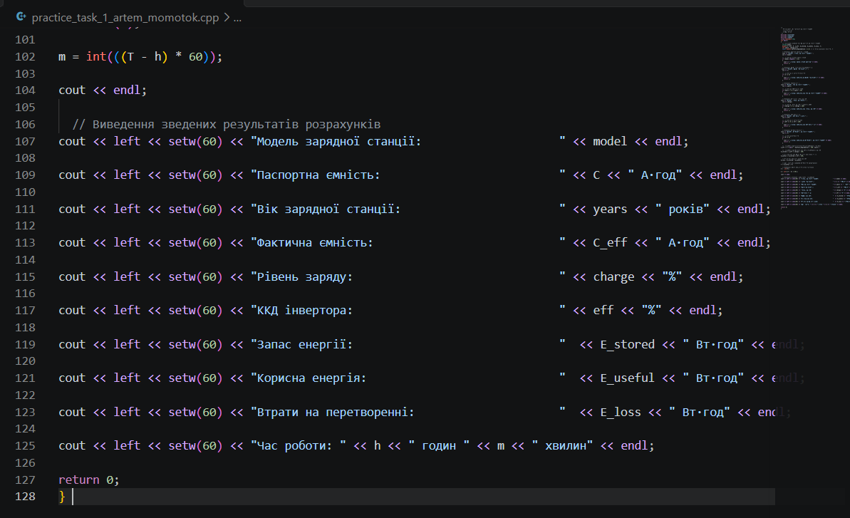

Посилання на файл коду в пулреквесті:

Завдання №2 з алготестера “A плюс B”

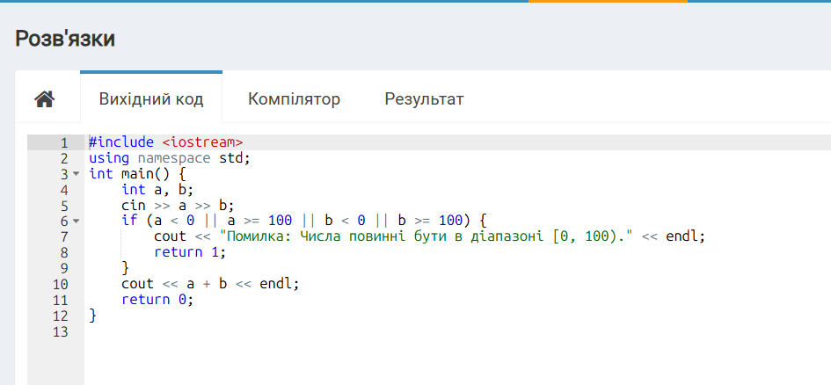
Рис.22 Код до завдання 2 “A плюс B”

Рис.21 Код до завдання 1 part 4

Посилання на файл коду в пулреквесті:

5. Результати виконання завдань, тестування та фактично затрачений час:

Завдання №1 Автономність зарядної станції – Виконання програми
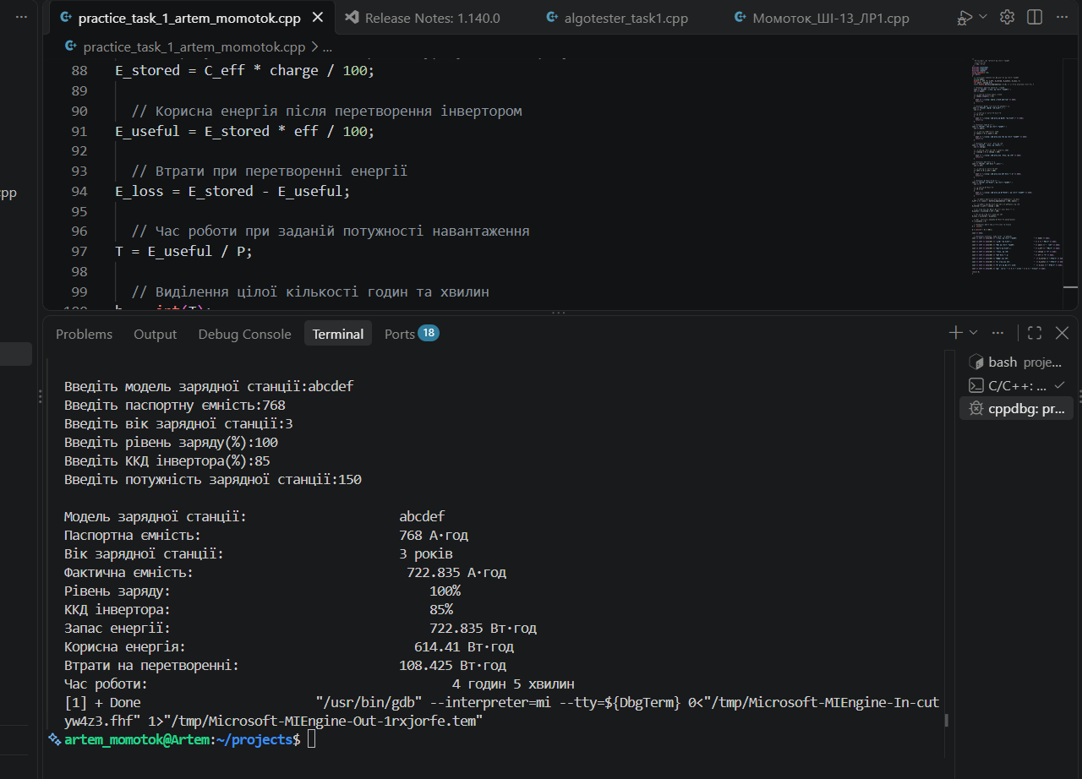
Рис.23 Виконання програми про обчислення автономної заряджальної станції

Час затрачений на виконання завдання: 1 день

Завдання №2 з алготестера “A плюс B” – Виконання програми
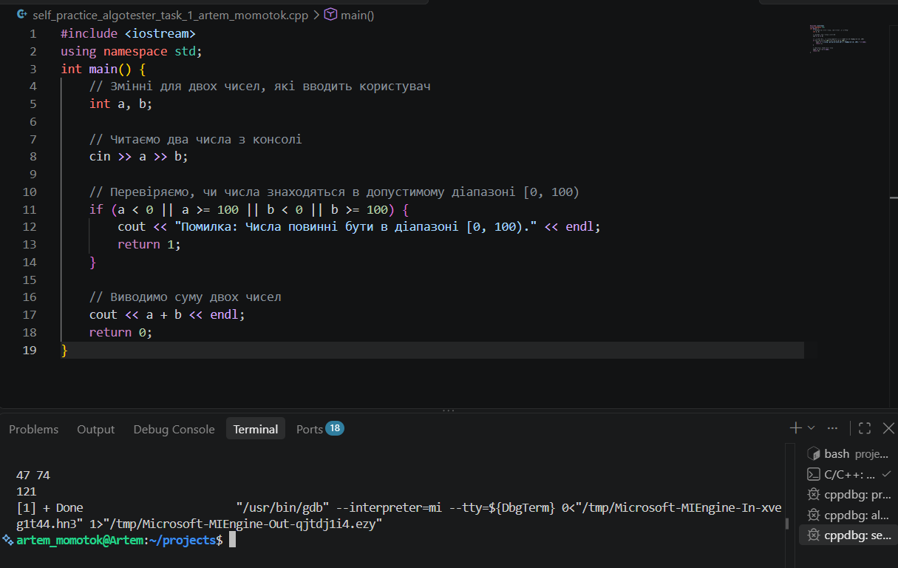
Рис.24 Виконання програми з алготестера “A плюс B”

Час затрачений на виконання завдання: 30 хв

6. Кооперація з командою:
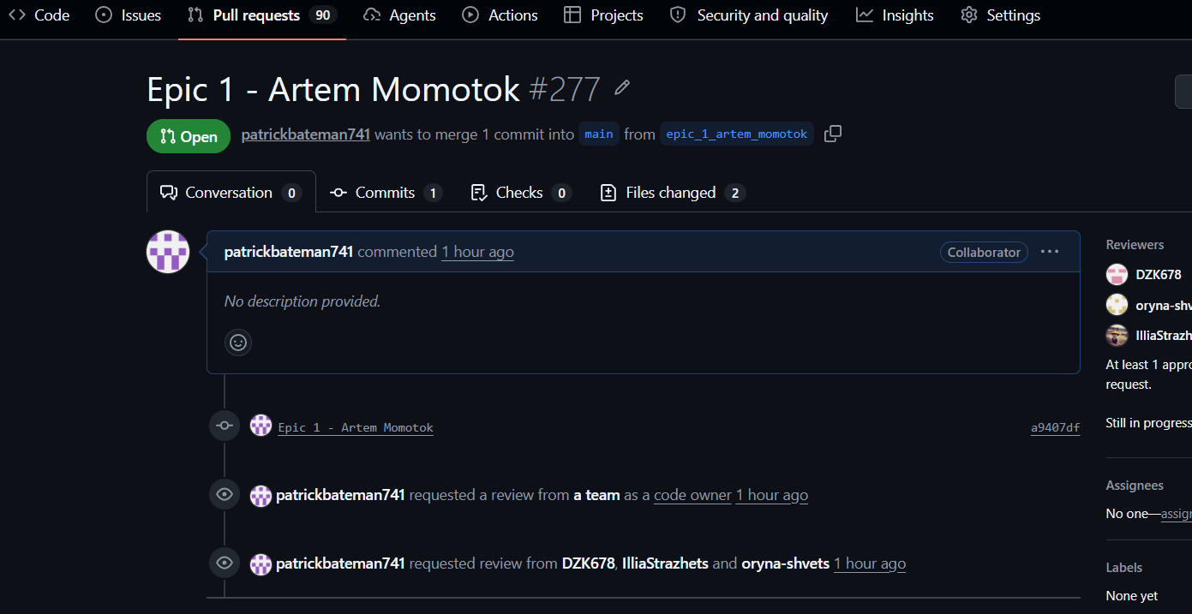
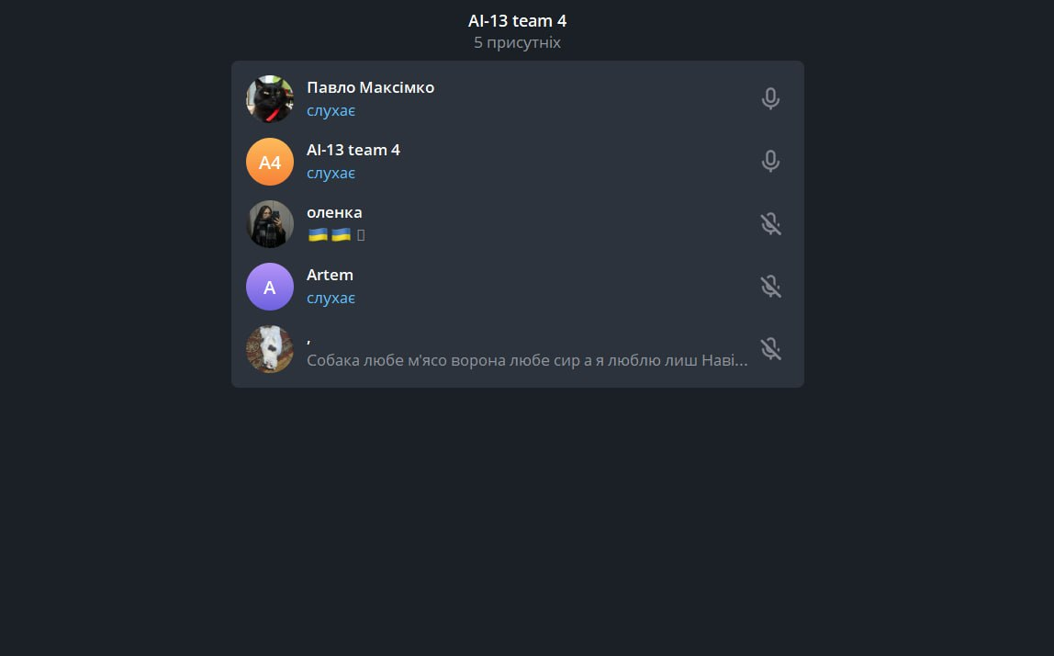
Рис. 26. Мій пул-реквест

Рис.25 Онлайн-зустріч з командою 16.09.26

Висновки:
У результаті виконання лабораторної роботи я пройшов повний базовий цикл розробки програми — від планування та проєктування до написання, тестування й релізу коду.
Засвоїв етапи компіляції, налаштував робоче середовище для розробки: встановив Visual Studio Code з розширеннями для C++, Git та створив репозиторій на GitHub. Навчився працювати з базовими командами Linux-консолі, платформами Trello та Algotester. Побудував простий алгоритм у вигляді FlowChart в Draw.io та реалізував його у вигляді програми мовою C++, перевіривши її роботу. Результати оформив у звіті, закомітив зміни в репозиторій, відправив їх на GitHub і створив пул-реквест для перевірки. Пройшов повний базовий цикл розробки програми — від планування та проєктування до написання, тестування й релізу коду.

